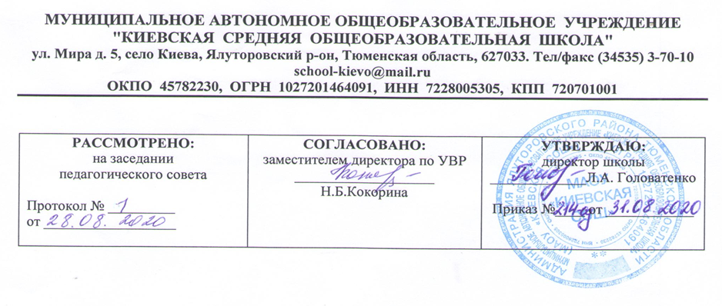

Адаптированная рабочая программа
по предмету
ОСНОВЫ СОЦИАЛЬНОЙ ЖИЗНИ
5 класс

Разработчик:
Учитель СБО филиала
МАОУ «Киевская СОШ»
«Памятнинская СОШ имени
Героя Советского Союза Н.И.Кузнецова»
Коркина Л.Н.

2020 - 2021 учебный год
с. Киева

ПОЯСНИТЕЛЬНАЯ ЗАПИСКА

Адаптированная рабочая программа по учебному предмету «Основы социальной жизни» разработана на основе программы специальных (коррекционных) образовательных учреждений VIII вида для 5-9 классов, под редакцией В.В. Воронковой по предмету «СБО». Издательство М.: «Просвещение», 2011г.
Цель программы – подготовка учащихся к самостоятельной жизни и адаптации в современном социуме.
Задачи предмета основы социальной жизни:
- научить воспитанников правилам ведения домашнего хозяйства;
- сформировать практические знания о самостоятельной жизни, и жизненно необходимых бытовых умениях и навыках;
- коррекция личностного развития воспитанника и подготовка его к самостоятельной жизни.

ОПИСАНИЕ МЕСТА УЧЕБНОГО ПРЕДМЕТА, КУРСА В УЧЕБНОМ ПЛАНЕ
На реализацию программы предусмотрено 34 часа, т.е. 1 час в неделю.

ЛИЧНОСТНЫЕ, МЕТАПРЕДМЕТНЫЕ И ПРЕДМЕТНЫЕ РЕЗУЛЬТАТЫ ОСВОЕНИЯ КОНКРЕТНОГО УЧЕБНОГО ПРЕДМЕТА, КУРСА

Личностные результаты
У обучающихся будут сформированы: - положительная мотивация к учебе, работе на результат;
- умение оценивать свое отношение к учебе;
- стремление к осуществлению взаимопомощи и взаимоконтроля.

Предметные результаты
- представления о разных группах продуктов питания;
- знание отдельные виды продуктов питания, относящихся к различным группам; понимать их значение для здорового образа жизни человека;
- умение приготовить несложные виды блюд под руководством учителя;
- представление о санитарно-гигиенических требованиях к процессу приготовление пищи;
- соблюдение требований техники безопасности при приготовлении пищи;
- знание отдельные виды одежды и обуви, некоторые правила ухода за ними;
- умение соблюдать усвоенные правила в повседневной жизни;
- знание правил личной гигиены и уметь их выполнять под руководством взрослого;
- знание названия торговых организаций, их виды и назначение;
- умение совершать покупки различных видов товара под руководством взрослого.

Метапредметные результаты
Регулятивные учебные действия
Обучающиеся научатся:
- осознавать цели и задачи изучения курса, раздела, темы;
- соотносить свои действия с поставленной целью;
- осознанно действовать на основе разного вида инструкций для решения практических и учебных задач.

Познавательные учебные действия
Обучающиеся научатся:
- осуществлять поиск необходимой информации для выполнения учебных заданий;
- уметь использовать логические действия (сравнение, анализ, синтез, обобщение, классификацию) при выполнении заданий. (с помощью учителя);
- использовать в жизненно-бытовых ситуациях полученные знания и навыки.

Коммуникативные учебные действия
Обучающиеся научатся:
- взаимодействовать с одноклассниками во время учебной и трудовой деятельности;
- владеть умением оценивать ситуацию и оперативно принимать решение.

СОДЕРЖАНИЕ УЧЕБНОГО ПРЕДМЕТА, КУРСА
Вводный урок. Знакомство с предметом. Вводный инструктаж по охране труда.
Личная гигиена. Правила личной гигиены в течение дня. Последовательность выполнения утреннего и вечернего туалета; правила ухода за кожей рук, ног и ногтями. Правила ухода за полостью рта; предметы личной гигиены по уходу за полостью рта; правила ухода за ушами. Правила освещенности рабочего места; правила охраны зрения при чтении, просмотре телепередач. Правила ухода за волосами; периодичность мытья головы; средства для мытья головы.
Одежда и обувь. Виды одежды и головных уборов, их назначение. Правила ухода за одеждой. Виды обуви и их назначение; правила ухода за кожаной обувью. Правила повседневного ухода за обувью из замши, текстиля, шерсти. Правила подготовки обуви к хранению посезонно.
Питание. Продукты питания и их значение. Правила составления рациона питания. Виды блюд, не требующих тепловой обработки; виды бутербродов. Значение вторых блюд; использование механических и электробытовых приборов. Правила безопасной работы режущими инструментами; место приготовления пищи и его оборудование. Способы заваривания чая. Посуда и столовые приборы, их назначение. Правила сервировки стола с учетом различных меню.
Семья. Семья, родственные отношения в семье (мать, отец, сестра, брат, бабушка, дедушка). Взаимоотношение между членами семьи и взаимопомощь. Место работы каждого члена семьи, занимаемая должность, продуктивная деятельность их.
Культура поведения. Культура поведения. Правила поведения в общественных местах (театре, кинотеатре, клубе, музее, библиотеке, на дискотеке) и дома. Значение осанки для общего здоровья. Формы исправления осанки. Правила общения.
Жилище. Виды жилых помещений в городе и деревне и их различие; виды отопления в городе и селе; жилой дом, домашние помещения: зал (гостиная), спальня, кухня, ванная, прихожая; их названия, функциональное назначение. Гигиенические требования к жилому помещению; правила и последовательность проведения сухой и влажной уборки, инвентарь и виды моющих средств, используемых при уборке.
Транспорт. Основные виды транспортных средств, имеющихся в городе. Стоимость проезда на всех видах городского транспорта (разовый билет, проездной билет, удостоверение); порядок приобретения билетов. Правила поведения в транспорте и на улице. Транспортный и пешеходный маршрут до школы и обратно. Правила дорожного движения. Правила проезда в транспорте; правила передвижения по улице.
Торговля. Виды торговых предприятий. Их назначение. Продуктовые магазины. Виды отделов в продуктовых магазинах и правила покупки товаров. Срок годности, стоимость. Экскурсия в продуктовый магазин.
ТЕМАТИЧЕСКОЕ ПЛАНИРОВАНИЕ
№  п/п | Темы | Кол-во  часов
1 | Вводный урок | 2
2 | «Личная гигиена» | 8
3 | «Одежда и обувь» | 4
4 | «Семья» | 4
5 | «Транспорт» | 6
6 | «Жилище» | 8
7 | «Культура поведения» | 6
8 | «Питание» | 20
8 | «Торговля» | 8
9 | Обобщение пройденного материала | 2

ТРЕБОВАНИЯ К УРОВНЮ ПОДГОТОВКИ ОБУЧАЮЩИХСЯ
Учащиеся 5 класса научатся:
- определять виды одежды, обуви и их назначение; правила ухода за одеждой и обувью из различных материалов (кожи, резины, текстильных материалов);
- устанавливать значение питания; правила безопасной работы режущими инструментами; виды блюд, не требующих тепловой обработки;
- выполнять правила сервировки стола; правила мытья посуды и уборки помещения;
- устанавливать родственные отношения в семье; состав семьи, имена, отчества, фамилии и возраст;
- определять основные транспортные средства, имеющиеся в городе, селе; наиболее рациональный маршрут проезда до школы-интерната; варианты проезда до школы рациональными видами транспорта; количество времени, затраченное на дорогу; правила
передвижения на велосипеде;
-определять виды магазинов; назначение продуктовых магазинов, их отделы и ассортимент продукции; правила поведения в магазине;
- выполнять правила покупки товаров;
- различать одежду и обувь в зависимости от их назначения: повседневная, праздничная, рабочая, спортивная; подбирать
одежду, обувь, головной убор по сезону; сушить и чистить одежду; подготавливать одежду и обувь к хранению; подбирать
крем и чистить кожаную обувь;
- прочитать рецепт блюда, подобрать продукты для его приготовления; нарезать хлеб, сырые и вареные овощи; строго
соблюдать правила безопасной работы режущими инструментами.
- записать имя, отчество, фамилию членов семьи; выполнять правила поведения в семье;
- следить за своей осанкой, принимать правильную позу в положении сидя и стоя; следить за своей походкой, жестикуляцией; правильно сидеть за столом, пользоваться столовыми приборами, салфеткой, красиво и аккуратно принимать пищу;
- правильно вести себя при встречи и расставании со сверстниками (мальчиками и девочками), взрослыми (знакомыми и незнакомыми) в различных ситуациях; вежливо обращаться с просьбой, вопросом к сверстникам и взрослым;
-писать адрес на почтовых открытках, конвертах, денежном переводе и телеграмме; писать почтовый адрес своего дома и школы-интерната; правильно организовать рабочее место школьника; установить настольную лампу на рабочем месте;
- чистить зубы, мыть руки, лицо, уши, шею, ноги; расчесывать волосы; стричь ногти и ухаживать за кожей рук, ног с использованием детского крема;
- стирать носовой платок, носки;
-совершать вечерний туалет в определенной последовательности; выбирать прическу и причесывать волосы; стричь ногти на руках, ногах;
- стирать индивидуальные личные вещи и содержать их в чистоте;
- беречь зрение;
-соблюдать правила поведения в общественном транспорте (правила посадки, покупки билета, поведение в салоне и при выходе на улицу);
- соблюдать правила дорожного движения; различать знаки дорожного движения.

ОПИСАНИЕ МАТЕРИАЛЬНО -ТЕХНИЧЕСКОГО ОБЕСПЕЧЕНИЯ ОБРАЗОВАТЕЛЬНОГО ПРОЦЕССА

Учебное пособие для специальных (коррекционных) школ 8 вида Субчева В.П. Социально-бытовая ориентировка 5 класс М.: Гуманит. Изд. Центр ВЛАДОС, (коррекционная педагогика)
Субчева В.П. Социально -бытовая ориентировка. Методическое пособие: 5-9 классы. М.: Гуманит. Изд. Центр ВЛАДОС, (коррекционная педагогика)
Печатные пособия.
Учебный плакат к разделу «Личная гигиена»: «Гигиена органов дыхания», «Вред курения».
Компьютерные и информационно – коммуникативные средства.
Презентации по темам предмета.
Технические средства.
Персональный компьютер.
Принтер, сканер.
Интернет-ресурсы
Открытый портал образования http://window.edu.ru/
Проект «Инфоурок» http://infourok.ru
Портал по инклюзивному и специальному образованию детей с ограниченными возможностями здоровья г. Москва http://еdu-open.ru/
Равные возможности образования http://www.znaem-mozhem.ru/
Электронная библиотека http://biblioteka.ru.

